

Carrera:

DESARROLLO DE SOFTWARE

Estudiante:

ANNEL ANAHÍ VERA SEGUICHE

Docente:

CARLOS LUIS PAZMIÑO PALMA



—

# Índice

1. ¿Qué es Django?
2. ¿Qué es la máquina virtual en Django?
3. ¿Qué es MVT en Django?
4. Crear un proyecto con la máquina virtual.
5. Descargar los instaladores de Django al proyecto
6. Crear un proyecto para programar en Django
7. Ejecutar el proyecto y el mensaje de felicitaciones.
8. Crear una Apps core.
9. ¿Qué es la Carpeta Templates?
10. ¿Qué es la Carpeta static?
11. Crear un archivo base html en la APPS core
12. Cómo se llaman a los CSS desde el archivo base html.
13. Cómo consume un archivo hijo html al utilizar la herencia del archivo base html.
14. Crear un view que llame al html hijo
15. Crear la urls que llame al views.
16. Integrar la aplicación APPS core al proyecto principal
17. Crear las tablas del sistema de usuarios para utilizar el panel de administración.
18. Crear un usuario para poder ingresar al Panel de Administración
19. Que es un modelo en Django
20. Crear un modelo en Django.
21. Migrar el Modelo a la base del Panel de Administración.
22. Integrar el Modelo al Panel de Administración.
23. Ingresar información al modelo por el Panel de Administración.
24. Realizar la consulta de todo lo ingresado en el modelo desde el views.
25. Mostrar los datos guardados en el modelo al html hijo.

—

## Temas

1. ¿Qué es Django?

Django es un framework web de alto nivel que permite el desarrollo rápido de sitios web seguros y mantenibles. Django le da la velocidad y la potencia de Python con muchas características integradas adicionales para ayudar a crear aplicaciones web y APIs mucho más rápido.

1. ¿Qué es la máquina virtual en Django?

La máquina virtual hace referencia al entorno virtual en el que Django puede trabajar.

Lo primero que haremos será crear un directorio para nuestro proyecto, en este caso “VERAA”. De esta forma creamos el directorio principal y accedemos a él. Aquí utilizamos el módulo “venv” para crear un entorno virtual llamado “venv” en el directorio actual.

1. ¿Qué es MVT en Django?

Django se basa en la arquitectura MVT(Model-View-Template) . MVT es un patrón de diseño de software para desarrollar una aplicación web.

**Modelo(Models)**: el modelo actuará como la interfaz de sus datos. Es responsable de mantener los datos.

**Vista(Views)**: La vista es la interfaz de usuario, lo que ve en su navegador cuando representa un sitio web.

**Plantilla(Templates)**: una plantilla consta de partes estáticas de la salida HTML deseada, así como una sintaxis especial que describe cómo se insertará el contenido dinámico.

1. Crear un proyecto con la máquina virtual

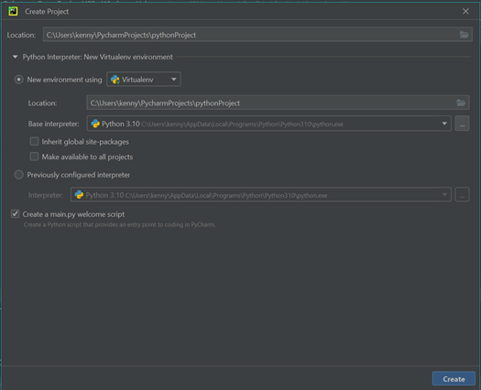

1. Descargar los instaladores de Django al proyecto

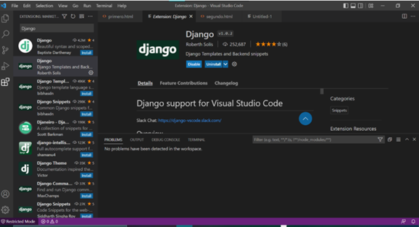

1. Crear un proyecto para programar en Django

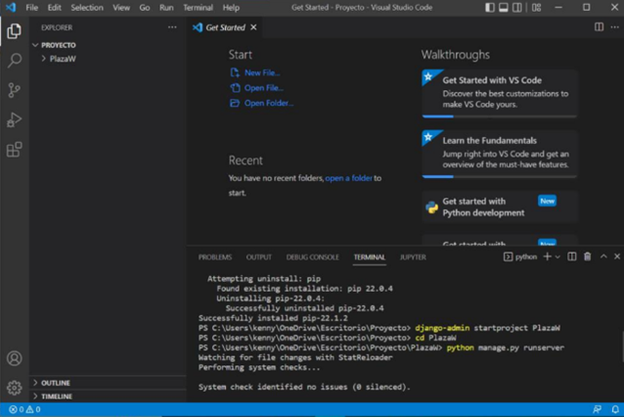

1. Ejecutar el proyecto y el mensaje de felicitaciones

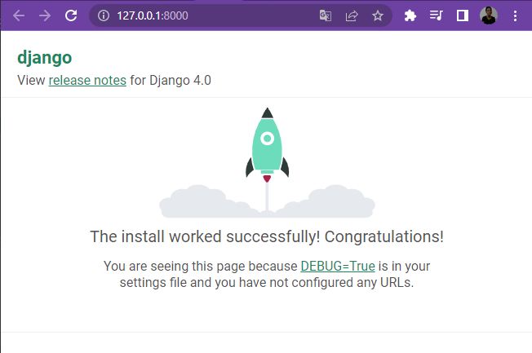

1. Crear una Apps core

**python manage.py startapp core**

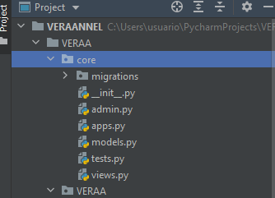

1. ¿Qué es la Carpeta Templates?

Es aquella que contiene los HTML. Una plantilla es un archivo de texto que determina la estructura o diseño de un archivo (como una página HTML), con marcadores usados para representar el contenido real.

1. ¿Qué es la Carpeta static?

La carpeta Statics es aquella en la cual se guardan las imágenes y los css.

1. Crear un archivo base html en la APPS core

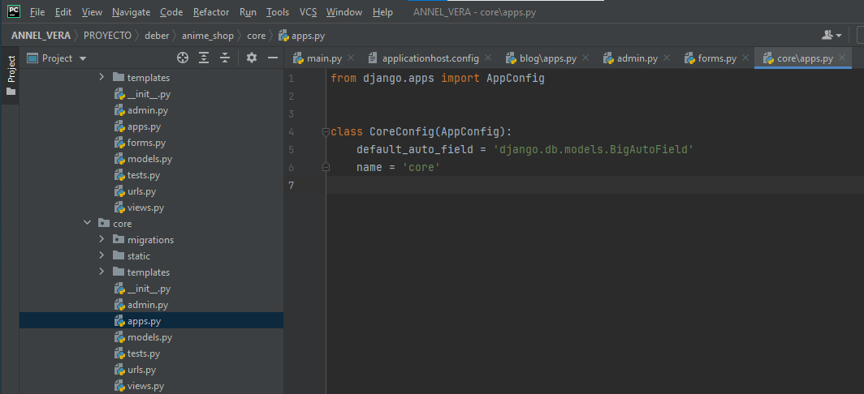

1. Cómo se llaman a los CSS desde el archivo base html

Son llamados mediante un link según su ubicación

1. Cómo consume un archivo hijo html al utilizar la herencia del archivo base html

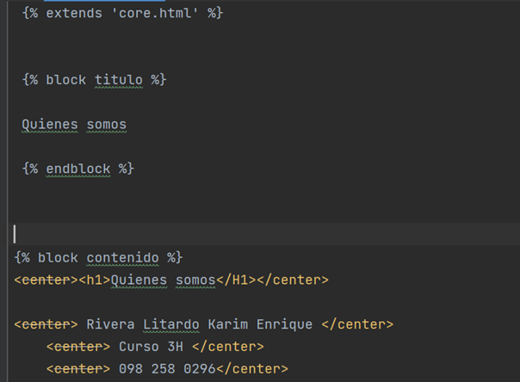

1. Crear un view que llame al html hijo

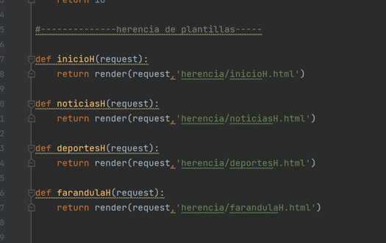

1. Crear la urls que llame al views

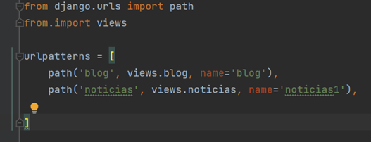

1. Integrar la aplicación APPS core al proyecto principal

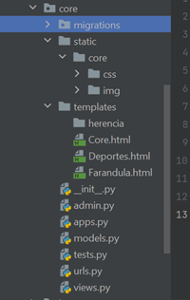

1. Crear las tablas del sistema de usuarios para utilizar el panel de administración

python manage.py migrate

1. Crear un usuario para poder ingresar al Panel de Administración

Dentro del terminal ingresamos: **python manage.py createsuperuser**

1. Que es un modelo en Django

Un modelo en Django es un tipo especial de objeto que se guarda en la base de datos. El modelo actuará como la interfaz de sus datos. Es responsable de mantener los datos.

1. Crear un modelo en Django

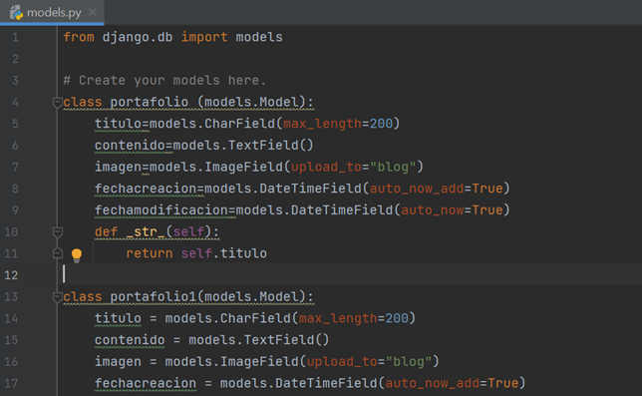

1. Migrar el Modelo a la base del Panel de Administración

Para realizar esa migración utilizamos los códigos en terminal:

python manage.py makemigrations blog

python manage.py migrate blog

1. Integrar el Modelo al Panel de Administración

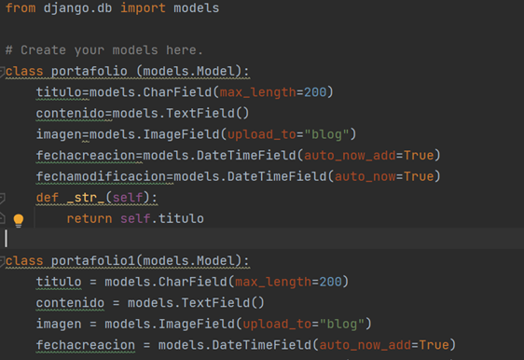

1. Ingresar información al modelo por el Panel de Administración

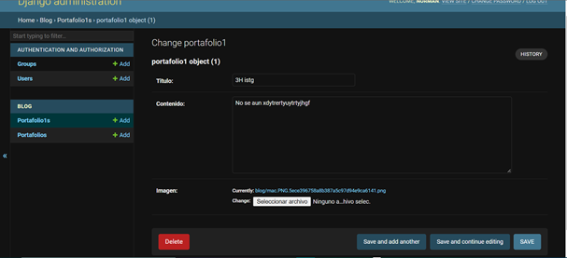

1. Realizar la consulta de todo lo ingresado en el modelo desde el views

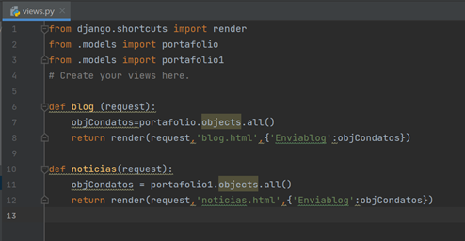

1. Mostrar los datos guardados en el modelo al html hijo

